数据可视化基础
实验报告

学 院 软件工程学院
年级专业 数据科学与大数据技术专业
学生学号 2022083036
学生姓名 毛乾屹
提交日期 2024-05-28
实验二 Python数据可视化
一、实验目的
通过本实验理解、掌握python数据可视化的基本原理和使用方法。
二、实验内容
- 环境搭建、工具安装
- 利用python相关技术、设计并实现一个数据可视化界面系统
- 完成实验报告

三、实验过程

步骤1:环境搭建与工具安装
首先，确保安装了Python和必要的库，包括Streamlit、Plotly、和Pandas。这可以通过以下命令完成：

步骤2:数据准备
选择数据集。将此数据集保存为CSV文件，并确保它位于可以被Python脚本访问的路径下。

步骤3:编写Streamlit应用
创建一个名为app.py的新Python脚本，并写入代码：
import streamlit as st
import plotly.express as px
import pandas as pd

# 加载数据
file_path = 'data.csv'
df = pd.read_csv(file_path)

# 应用标题
st.title('数据可视化界面系统')

# 显示数据框
st.write("原始数据：")
st.write(df)

# 绘制数据图表
fig = px.line(df, x='Year', y='Value', title='Year vs. Value')

# 显示图表
st.plotly_chart(fig)

# 额外的交互功能：按年份范围过滤数据
st.sidebar.header('按年份范围过滤')
year_range = st.sidebar.slider('选择年份范围：', min_value=int(df['Year'].min()), max_value=int(df['Year'].max()), value=(int(df['Year'].min()), int(df['Year'].max())))

filtered_df = df[(df['Year'] >= year_range[0]) & (df['Year'] <= year_range[1])]

fig_filtered = px.line(filtered_df, x='Year', y='Value', title='Filtered Year vs. Value')
st.plotly_chart(fig_filtered)
这段代码首先加载数据，然后设置Streamlit应用的标题。接着，显示原始数据并利用PlotlyExpress创建一条线形图来显示Year与Value之间的关系。最后，添加一个侧边栏滑块用于按年份范围过滤数据，并显示过滤后的数据图表。

步骤4:运行Streamlit应用
在命令行中，导航到包含app.py的目录，并执行以下命令：
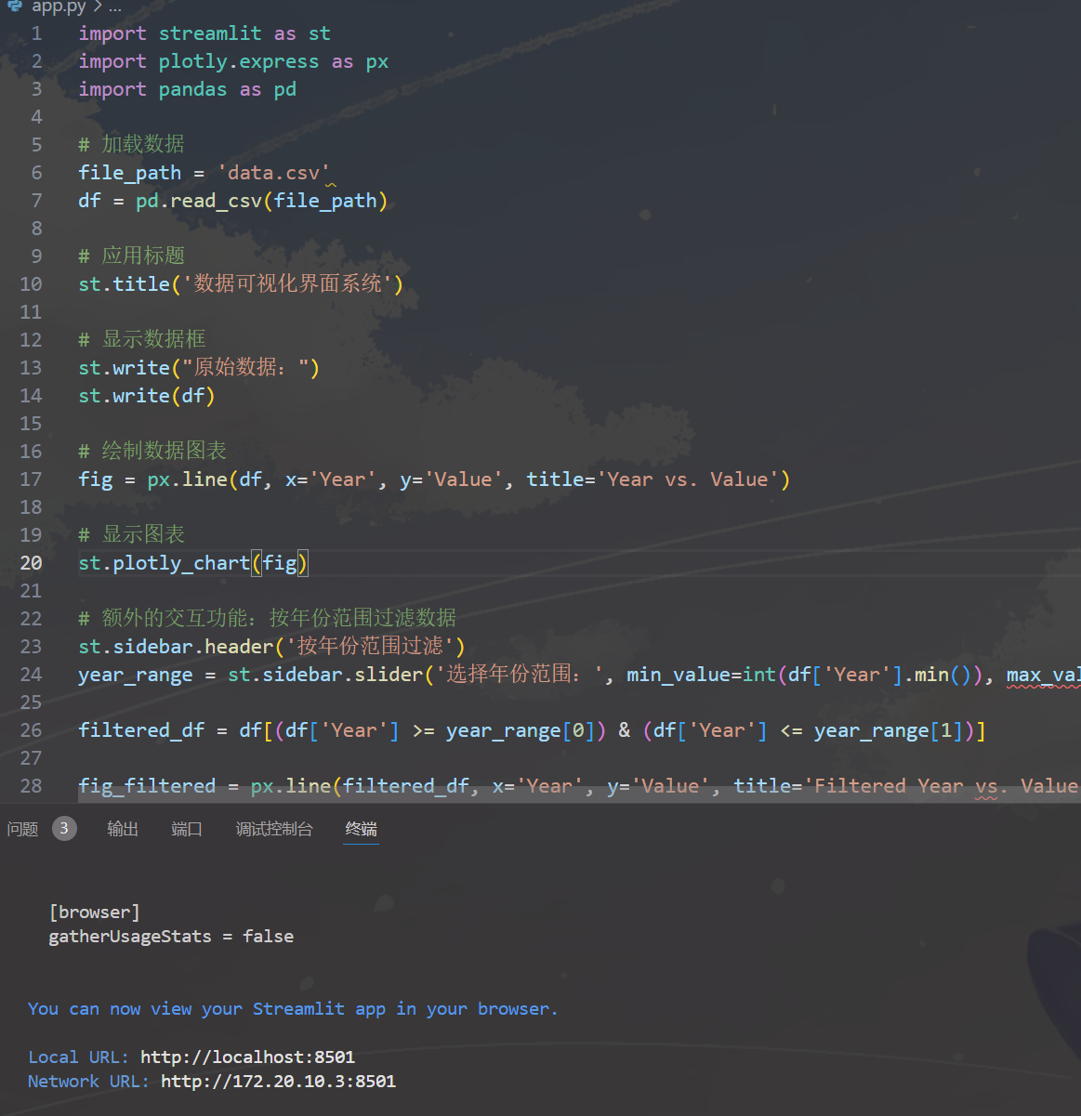

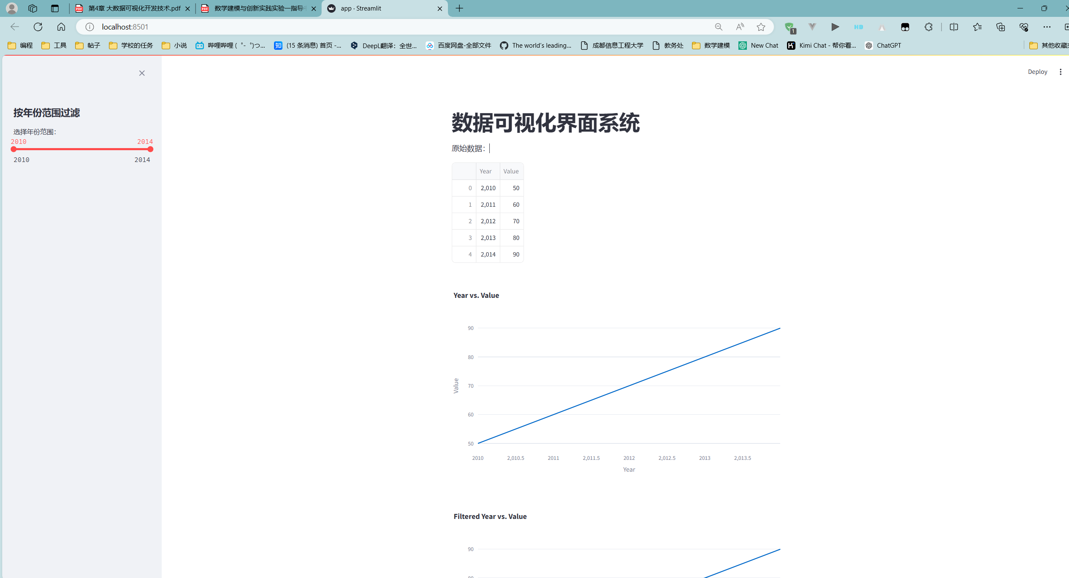
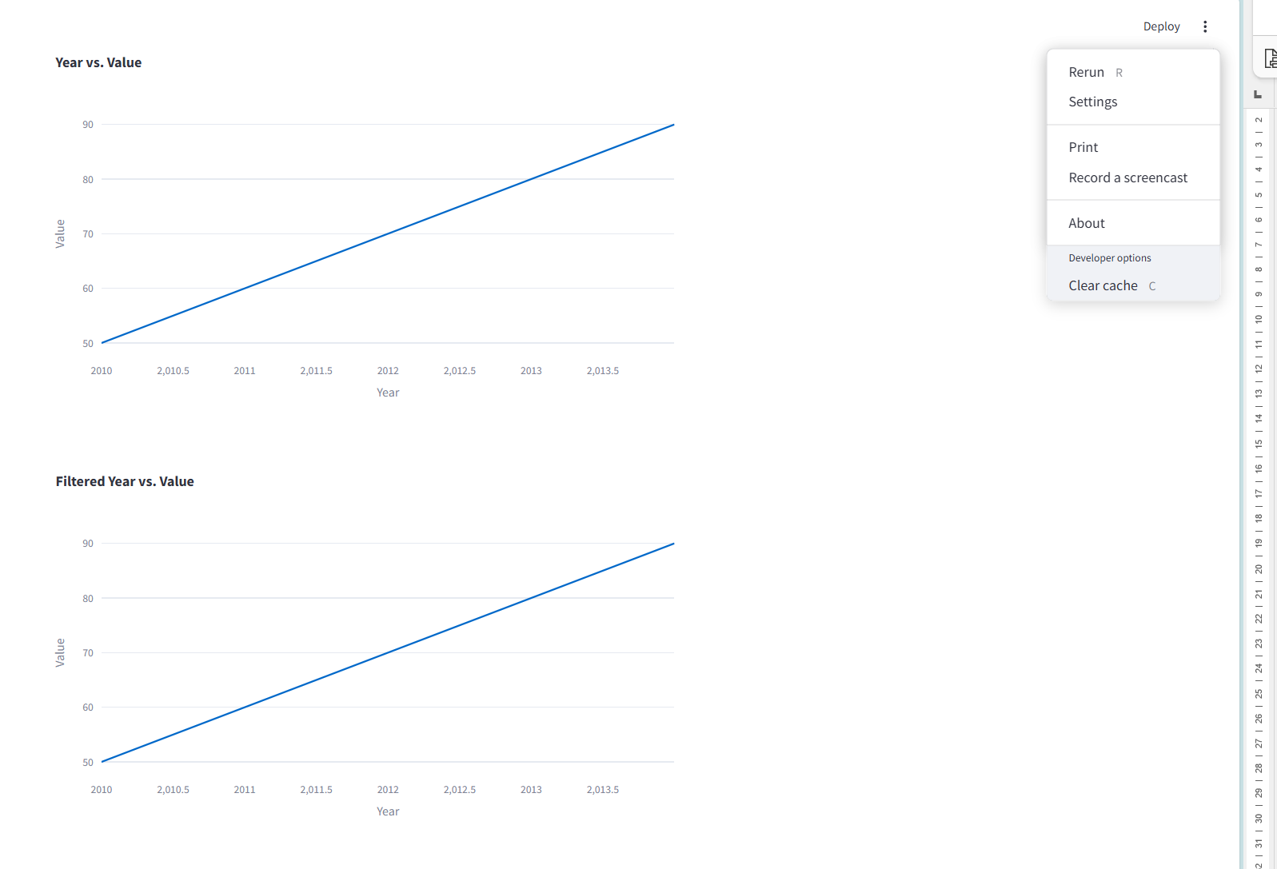

四、实验心得
通过本次实验，我深入理解了Python数据可视化的基本原理和使用方法。数据处理与可视化部分则让我掌握了Pandas、Matplotlib和Seaborn的基本用法；而交互式数据可视化界面的设计与实现，让我体验到了将数据分析结果以直观、交互的方式展示出来的乐趣和挑战。这次实验不仅提升了我对数据可视化技术的理解，也增强了我对数据分析和展示的实践能力。

